GT-? – Nome do GT

<TÍTULO>: <SUBTÍTULO>

<TITLE IN ENGLISH>: <SUBTITLE IN ENGLISH>

Devem ser inseridos aqui, após aprovação do trabalho, o nome do autor, de coautores e a respectiva filiação institucional.
São autorias aceitas: doutores; doutorandos, em coautoria doutor(es); mestres, em coautoria com doutor(es); mestrandos, em coautoria com doutor(es).

Modalidade: Trabalho Completo

Resumo: Deve ser digitado sem parágrafo. Não deve conter citações, siglas e referências. Mínimo de 150, máximo de 250 palavras. Estrutura: introdução ao tema, objetivo do trabalho, procedimentos metodológicos, resultados e considerações finais.

Palavras-chave: palavra-chave 1; palavra-chave 2; palavra-chave 3.

Abstract: It must be typed without paragraph. It should not contain citations, acronyms, and references. Minimum of 150 and maximum of 250 words. It should contain the following structure: introduction, paper objective, methodological procedures, results, and final considerations.

Keywords: keyword 1; keyword 2; keyword 3.

- A formatação do Resumo, Palavras-Chave, Abstract e Keywords deve ser em: Fonte Calibri, tamanho 11, com espaçamento entre linhas simples (1,0 cm) e alinhamento justificado.
- Mínimo de três e máximo de cinco Palavras-Chave e Keywords, separadas entre si por ponto e vírgula, finalizadas por ponto. As palavras-chave e keywords devem ser grafadas com as iniciais em letra minúscula, com exceção dos substantivos próprios e nomes científicos. Preferencialmente, os termos devem ser escolhidos de acordo com o Tesauro Brasileiro de Ciência da Informação das autoras Lena Vânia Ribeiro Pinheiro e Helena Dodd Ferrez, disponível em <http://www.ibict.br/publicacoes-e-institucionais/tesauro-brasileiro-de-ciencia-da-informacao-1>, resguardando o uso de termos específicos, quando estes não forem contemplados pelo referido tesauro.

1 INTRODUÇÃO
A introdução se refere a “[...] parte inicial do artigo, onde devem constar a delimitação do assunto tratado, os objetivos da pesquisa e outros elementos necessários para situar o tema do artigo” (ASSOCIAÇÃO BRASILEIRA DE NORMAS TÉCNICAS, 2018, p. 5). As orientações para a elaboração do texto seguem as seguintes normas de informação e documentação:
(a) Artigo científico (NBR 6022:2018);
(b) Referências (NBR 6023:2018 e suas erratas de 2020);
(c) Numeração progressiva (NBR 6024:2012);
(d) Resumo (NBR 6028:2021);
(e) Citações (NBR 10520:2002);
(f) Tabelas (IBGE, Normas de apresentação tabular, 1993);
(g) Figuras, Gráficos, Quadros (NBR 14724:2011).

Formatação do trabalho:
- A4, coluna simples, até 15 laudas, incluindo a folha de rosto e a lista de referências. Não inserir paginação. Palavras estrangeiras devem ser digitadas em itálico.
- Margens: superior = 3,0 cm; inferior = 2,0 cm; esquerda = 3,0 cm; direita = 2,0 cm.
- Título: até 70 (setenta) caracteres (incluindo espaços), em português e inglês, em fonte Calibri, tamanho 12, em letras maiúsculas e em negrito. O título e subtítulo (se houver) devem ser separados por dois-pontos (:). Da mesma maneira para a tradução do título em inglês, que deve ser apresentada em itálico.
- Espaçamento do texto: 1,5 cm entre linhas; sem espaçamento entre parágrafos (Antes: 0 pt | Depois de: 0 pt); com recuo de 1,25cm no início de cada parágrafo. Fonte do corpo do texto: Calibri, tamanho 12, com alinhamento justificado.
- Os títulos das seções e subseções devem usar fonte Calibri, tamanho 12, em negrito, alinhados à margem esquerda, com espaçamento simples entre linhas, e espaçamento entre parágrafos superior 12 e inferior 6.
- As siglas devem ser utilizadas de maneira padronizada, sendo apresentada na primeira citação no texto: o termo por extenso, seguido da sigla entre parênteses. Siglas não devem ser usadas no título e no resumo.

2 DESENVOLVIMENTO
O texto pode ser dividido em seções e subseções (NBR 6024:2012), no intuito de delimitar as partes relevantes sobre a temática abordada. A seção referente aos procedimentos metodológicos deve apresentar de modo claro e sucinto a natureza da pesquisa [qualitativa, quantitativa, quali-quantitativa], o tipo de pesquisa [descritiva-exploratória; documental; bibliográfica etc.], o método empregado, as técnicas e os procedimentos adotados para a coleta e análise de dados. A seção referente aos resultados deve apresentar de modo claro e objetivo as análises, reflexões e inferências realizadas.
Considerar como figura: desenhos, diagramas, fluxogramas, fotografias, mapas e retratos. Outros tipos: gráficos, quadros e tabelas, conforme exemplos a seguir:

Figura 1 – Título da figura

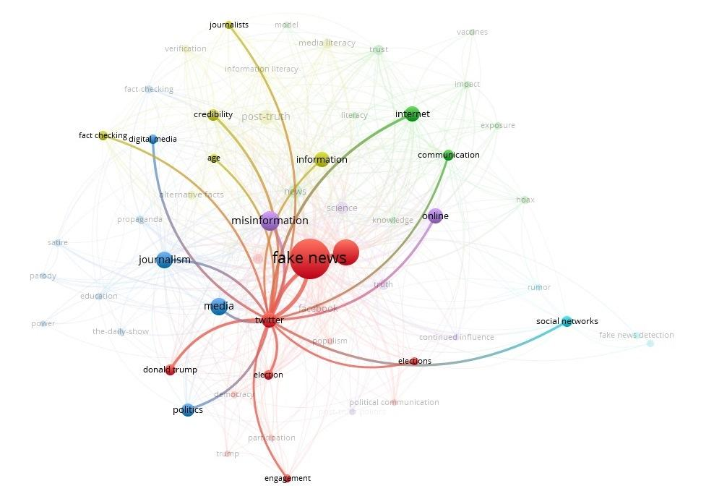Fonte: Extraído de Sobrenome (Ano, p. xx)

Gráfico 1 – Título do gráfico

Fonte: Extraído de Sobrenome (Ano, p. xx)

Quadro 1 – Título do quadro
Título | Conteúdo
ENANCIB A | Informação e conhecimento
ENANCIB B | Informação e conhecimento
ENANCIB C | Informação e conhecimento
ENANCIB D | Informação e conhecimento
ENANCIB E | Informação e conhecimento
Fonte: Adaptado de Sobrenome (Ano)

Tabela 1 – Título da tabela
Título | %
ENANCIB A | 10%
ENANCIB B | 20%
ENANCIB C | 30%
ENANCIB D | 40%
ENANCIB E | 50%
Fonte: Elaborado pelo(a) autor(a)

- Formatação do título das ilustrações: fonte Calibri, negrito, tamanho 11, disposto na parte superior da ilustração, alinhamento centralizado.
- Formatação da indicação da fonte das ilustrações [elemento obrigatório, mesmo se elaborado pelo próprio autor], legenda, notas e outras informações necessárias à sua compreensão: fonte Calibri, negrito, tamanho 10, dispostas na parte inferior da ilustração, alinhamento centralizado.

As notas de rodapé devem ser explicativas, ou seja, complementar ou esclarecer o conteúdo apresentado no texto.
As equações e fórmulas “[...] devem ser destacadas no texto e, se necessário, numeradas com algarismos arábicos entre parênteses, alinhados à direita. Na sequência normal do texto, é permitido o uso de uma entrelinha maior que comporte seus elementos (expoentes, índices, entre outros)” (ASSOCIAÇÃO BRASILEIRA DE NORMAS TÉCNICAS, 2011, p. 11):
x² + y² = z² (1)
(x² + y²)/5 = n (2)
2.1 Citações
As obras utilizadas no texto devem compor a lista de referências. Para citar usar a norma NBR 10520:2002. Citações diretas (literais) de até 3 (três) linhas, devem ser apresentadas no corpo do texto entre aspas (“”), sem destaque em itálico (ou qualquer outro destaque), seguidas da autoria entre parênteses (SOBRENOME DO AUTOR, data, página), com espaço entre o ponto e o número da página. Por sua vez, citações diretas (literais) com mais de três linhas, devem ser apresentadas conforme exemplo:
As normas relacionadas a seguir contêm disposições que, ao serem citadas neste texto, constituem prescrições para esta Norma. As edições indicadas estavam em vigor no momento desta publicação. Como toda norma está sujeita à revisão, recomenda-se àqueles que realizam acordos com base nesta que verifiquem a conveniência de se usarem as edições mais recentes das normas citadas a seguir (ASSOCIAÇÃO BRASILEIRA DE NORMAS TÉCNICAS, 2002, p. 1).
- Formatação das citações diretas com mais de 3 linhas: parágrafo destacado do texto, com 4 cm de recuo à esquerda, aplicando 6pt antes e 6pt depois, alinhamento justificado, espaçamento entre linhas simples, fonte Calibri, tamanho 11, sem aspas, sem itálico (ou qualquer outro destaque), seguida da autoria entre parênteses (SOBRENOME DO AUTOR, data, página), com espaço entre o ponto e o número, com ponto final depois dos parênteses.

3 CONSIDERAÇÕES FINAIS
Síntese relativa aos tópicos mais relevante do texto. Evidenciar se os objetivos propostos inicialmente foram ou não atingidos. Destacar os dados mais significativos da pesquisa. Propor sugestões para pesquisas futuras.
REFERÊNCIAS
Conforme NBR 6023:2018: relação de obras citadas no texto, em ordem alfabética. Somente as obras consultadas e citadas no texto devem compor a lista de referências. Títulos dos periódicos devem ser apresentados por extenso. Em caso de referências com autores e datas coincidentes, utilize o título do documento para ordenação e, depois, acrescente uma letra minúscula após a data, sem espaçamento. Mesmo para referências com mais de três autores, deve-se indicar todos os autores. Formatação das referências: fonte Calibri, tamanho 12, espaçamento simples entre linhas, alinhamento à margem esquerda, sem recuo, com espaçamento simples entre parágrafos. As referências devem estar separadas entre si por uma linha.

EXEMPLOS
Livro

SOBRENOME, Nome. Título do livro em negrito: subtítulo. Tradução. Edição. Cidade: Editora, ano.

KUHLTHAU, Carol. Como usar a biblioteca na escola: um programa de atividades para o ensino fundamental. 2. ed. Belo Horizonte: Autêntica, 2013.

TAYLOR, Robert; LEVINE, Denis; MARCELLIN-LITTLE, Denis; MILLIS, Darryl. Reabilitação e fisioterapia na prática de pequenos animais. São Paulo: Roca, 2008.

Capítulo ou parte de livro

SOBRENOME, Nome. Título do capítulo ou parte do livro. In: SOBRENOME, Nome. Título do livro em negrito: subtítulo. Tradução. Edição. Cidade: Editora, ano. p.xxx-yyy. (página de início e de fim)

REGO, Lúcia Lins Browne. O desenvolvimento cognitivo e a prontidão para a alfabetização. In: CARRAHER, Terezinha Nunes (org.). Aprender pensando. 6. ed. Petrópolis: Vozes, 1991. p. 31-40.

ROMANO, Giovanni. Imagens da juventude na era moderna. In: LEVI, G.; SCHMIDT, J. (org.). História dos jovens 2: a época contemporânea. São Paulo: Companhia das Letras, 1996. p. 7-16.

Artigo em periódico

SOBRENOME, Nome. Título do artigo. Título do periódico em negrito, Cidade, v. xx, n. xx, p. xxx-yyy, ano. Disponível em: www.......... Acesso em: dd mês. ano.

GOMES, Henriette Ferreira. A dimensão dialógica, estética, formativa e ética da mediação da informação. Informação & Informação, Londrina, v. 19, n. 2, p. 46–59, maio/ago. 2014. Disponível em: https://ojs.uel.br/revistas/uel/index.php/informacao/article/view/19994/19090. Acesso em: 10 fev. 2023.

ZIMBA, Horácio Francisco; ANTÓNIO, Rui José; WAETE, Ranito Zambo; MUSSAGY, Aidate Publicação em acesso aberto na Universidade Eduardo Mondlane: análise de artigos submetidos ao Programa de Incentivo à Publicação Científica. Ci.Inf., Brasília, DF, v. 48, n. 3 (Supl.), p. 246-254, set. /dez. 2019. Disponível em: http://revista.ibict.br/ciinf/article/view/4914/4455. Acesso em: 11 maio 2020.

Trabalho acadêmico

SOBRENOME, Nome. Título em negrito: subtítulo. Ano. XXf. Dissertação/Tese (Mestrado/Doutorado em...) - Unidade, Instituição, Cidade, ano. Disponível em: Endereço eletrônico. Acesso em: dd mês. ano.

AGUIAR, André Andrade de. Avaliação da microbiota bucal em pacientes sob uso crônico de penicilina e benzatina. 2009. Tese (Doutorado em Cardiologia) – Faculdade de Medicina, Universidade de São Paulo, São Paulo, 2009. Disponível em: https://teses.usp.br/teses/disponiveis/5/5131/tde-24092009-171538/publico/AndreAAguiar.pdf. Acesso em: 20 mar. 2023.

NUNES, Martha Suzana Cabral. Mediação da informação em bibliotecas universitárias brasileiras e francesas. 2015. 219f. Tese (Doutorado em Ciência da informação) - Programa de Pós-graduação em Ciência da Informação, Universidade Federal da Bahia, Salvador, 2015. Disponível em: https://repositorio.ufba.br/bitstream/ri/18977/1/TESE%20-%20Martha%20Suzana%20Cabral%20Nunes.pdf. Acesso em: 23 set. 2022.

Texto obtido na internet

SOBRENOME, Nome. Título. Data (se houver). Disponível em: www.......... Acesso em: dd mês. ano.

CONSOLI, Rotraut A. G. B.; OLIVEIRA, Ricardo Lourenço de. Principais mosquitos de importância sanitária no Brasil. Rio de Janeiro: Fiocruz, 1994. Disponível em: https://www.arca.fiocruz.br/handle/icict/2708. Acesso em: 4 set. 2009.

PODCAST: Solidão do coronavírus. [Locução de]: Drauzio Varella. [S. l.]: Saia Justa, 30 abr. 2020. Podcast. Disponível em: https://audioglobo.globo.com/gnt/podcast/feed/627/saia-justa. Acesso em: 11 maio 2020.

Trabalho apresentado em evento

SOBRENOME, Nome. Título do trabalho. In: NOME DO EVENTO, número (se houver), ano, cidade do evento. Anais [...] Local: Editora (se houver), ano. p.xxx-yyy. (página de início e de fim). Disponível em: www........... Acesso em: dd mês. ano.

ALMEIDA JÚNIOR, Oswaldo Francisco de; BORTOLIN, Sueli. Mediação da informação e da leitura 2007. In: SEMINÁRIO EM CIÊNCIA DA INFORMAÇÃO, 2., 2007,
Londrina. Anais [...] Londrina: UEL, 2007. Disponível em: http://eprints.rclis.org/13269/1/MEDIA%C3%87%C3%83O_DA_INFORMA%C3%87%C3%83O_E_DA_LEITURA.pdf. Acesso em: 8 jul. 2016.

BRAYNER, Ângelo Roncalli Alencar; MEDEIROS, Claudia Bauzer. Incorporação do tempo em SGBD orientado a objetos. In: SIMPÓSIO BRASILEIRO DE BANCO DE DADOS, 9., 1994, São Paulo. Anais […]. São Paulo: USP, 1994. p. 16-29.

As notas explicativas devem ser apresentadas na página em que estão inseridas (comando: nota de rodapé - fim de página).

